№195. 04.06
Сила мысли свободного человека (из Пасхальной Агады рава Мордехая Элона)
Есть ли еще подобная заповедь: человек сосредоточивается на мысли об уничтожении квасного - и в эту же секунду хамец в его доме "перестает существовать"!
Из книги рава Мордехая Элона «Пасхальная Агада»
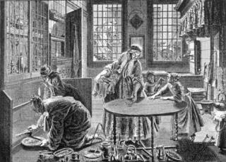

Величие и силу свободы, которую мы обретаем в праздник Песах, можно увидеть еще накануне Песаха. Все запреты, касающиеся квасного — хамца, вступают в силу уже утром 14 нисана. Быть может, из-за того, что мы так стараемся очистить свои владения от квасного, проверяя каждый уголок и уничтожая весь найденный хамец, мы забываем обратить внимание на первую и основную повелительную заповедь, связанную с хамцом, — аннулировать его в своем сознании, на языке Торы — ашвата, «отмена».
Согласно Торе, человек может аннулировать квасное до того, как наступит время запрета, тогда он не нарушит запрет, наложенный Торой на то, «чтобы хамец находился» и «был виден» во владении у еврея. В этом случае человек не обязан уничтожать хамец и тем более искать его. Согласно Рамбаму, аннулирование определяется следующим образом:
«В первый день [праздника] уберите все квасное из домов своих…» О каком действии говорит здесь Тора? — Чтобы аннулировал квасное в сердце своем и думал о нем, как о прахе земли, и твердо решил в сердце, что нет в его владении никакого хамца и закваски… (Псахим, 90).
И только мудрецы добавили обязанность проверять жилища, чтобы не было в них квасного — «искать хамец во всех потайных местах и щелях, проверить и очистить от него все владение свое» (Рамбам, Законы мацы и хамца, глава 5:1-3).
Есть ли в Торе еще хоть одна подобная заповедь? Человек сосредоточивается на определенной мысли — и эта мысль «в его сердце» меняет юридический статус его имущества! Секунду назад квасное было в его владении, и силой своей мысли он изменил этот факт. Что сделал он для этого? Какое действие? Какое заявление произнес? — Ничего, только подумал!
Из этого мы учим, какого уровня достигает человек, стремящийся быть свободным. Свобода человека распространяется даже на его мысли и чувства, и силой мысли в своем сердце человек может расстаться со своим бывшим имуществом и аннулировать его.
Перевел Элиезер (Макс) Лесовой

